АКТ
визуального осмотра земельного участка
Дата осмотра 05 ноября 2019 года
Время осмотра 11-00
по адресу: Оренбургский район, с.Подгородняя Покровка, пер.2-ой Парный, д.19, участок №94, площадью 994,2 кв.м кадастровый номер 56:21:1801001:47
Лица, проводившие осмотр:
Ломакин Андрей Владимирович - ведущий специалист администрации МО Подгородне-Покровский сельсовет;
Ахмерова Ольга Геннадьевна – ведущий специалист администрации МО Подгородне-Покровский сельсовет.
На основании заявления собственника земельного участка Казанцева В.А. (№411 от 21.10.2019) о выдаче разрешения на отклонение от предельных параметров разрешенного строительства для строительства жилого дома путем уменьшения расстояния от границы участка со стороны переулка 2-ой Парный с 5,0 метров до 3,50 метров и 3,80 метров; со стороны земельного участка с кадастровым номером 56:21:1801001:880 с 3,0 метров до 1,20 метров и 1,40 метров сотрудники выехала на место нахождения земельного участка.
При визуальном осмотре выявлено, что на земельном участке расположен жилой дом - в границах указанных в схеме.
Акт составлен в 1 экземпляре для приобщения к делу по публичным слушаниям назначенным на 12.11.2019 с 14-30.
Прилагаются 3 фотографии на 2 листах.
Подписи лиц, проводивших осмотр:

Ахмерова О.Г. __________________
Ломакин А.В. ___________________

Приложение к акту осмотра от 05.11.2019
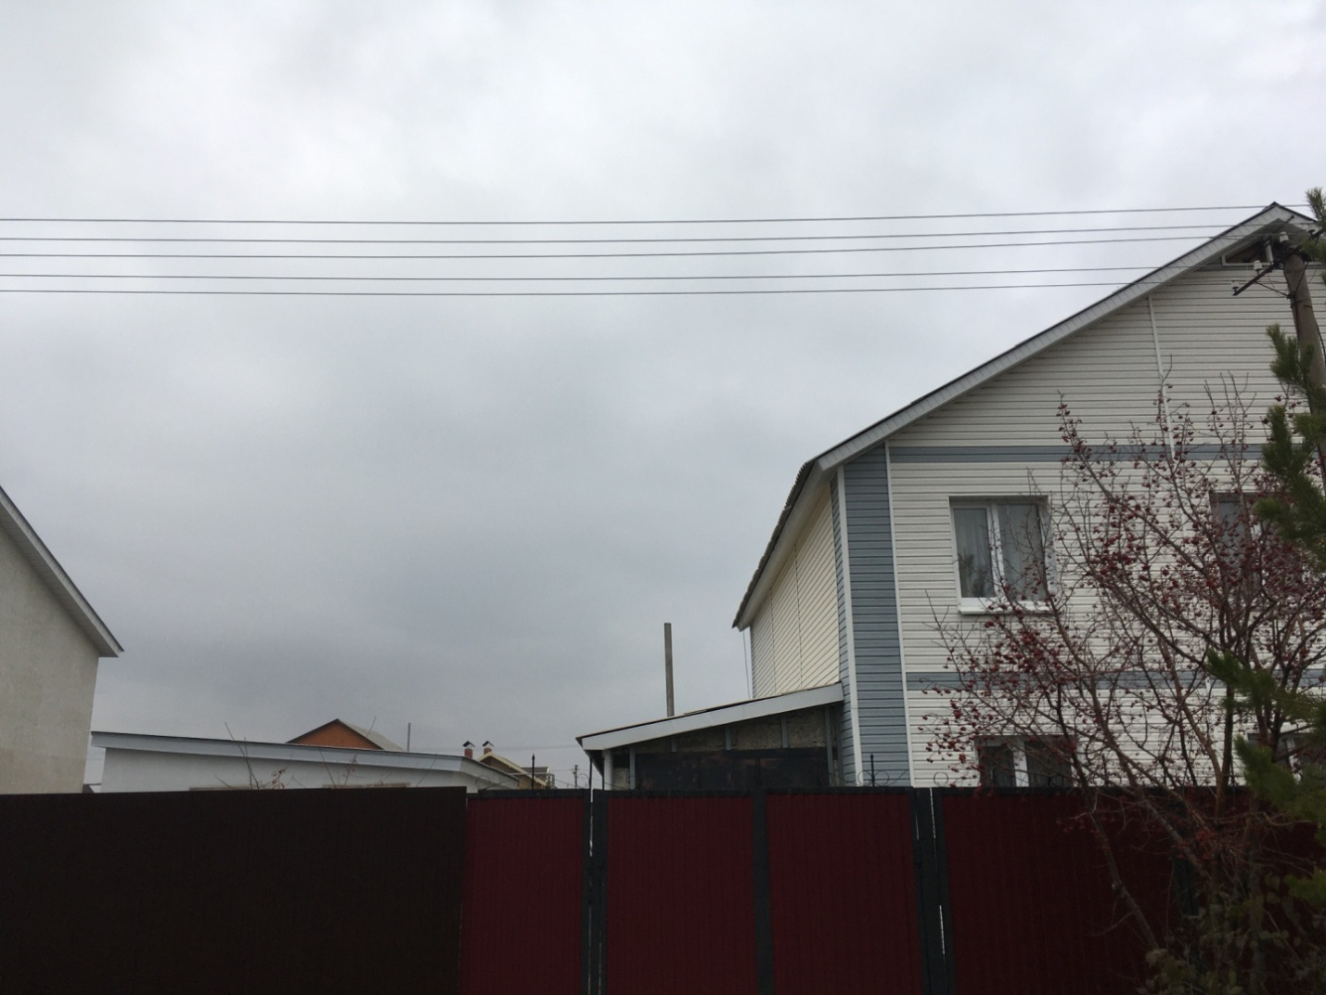
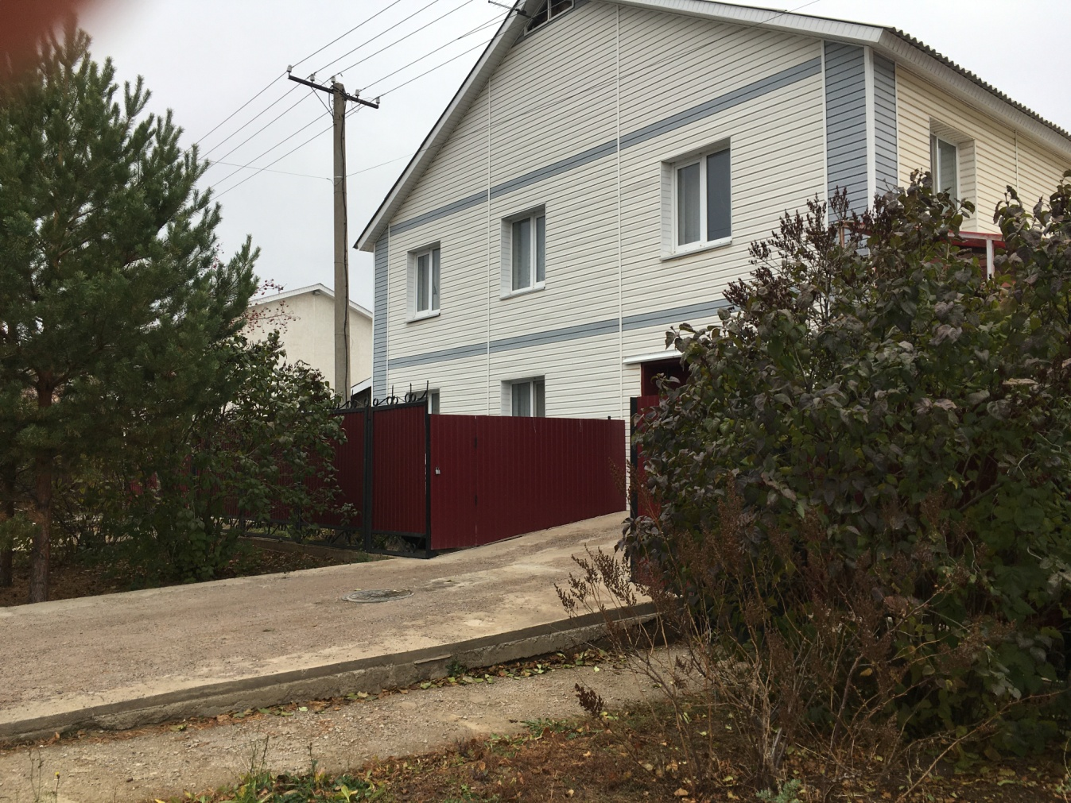

Приложение к акту осмотра от 05.11.2019
